中国出口贸易对经济增长影响的分析
摘 要：本文基于2015-2025年中国宏观经济数据,构建多元线性回归模型,实证分析出口贸易对经济增长的影响。研究发现:出口总额、固定资产投资与居民消费水平对GDP具有显著正向影响。经过平稳性检验、异方差检验、自相关检验及多重共线性修正,模型整体稳健。研究结论为优化出口结构、扩大内需、促进投资合理增长提供了量化依据。
关键词：出口贸易、经济增长、计量分析、EViews
目 录
一、 引言 1
二、 理论模型的设定 1
三、 样本数据的收集 1
四、 模型参数估计 2
（一） 建立EViews工作文件 2
（二） 输入和编辑数据 2
（三） 绘制散点图 3
（四） 模型的ols估计 6
五、 模型的检验 7
（一） 经济意义检验 7
（二） 统计推断检验 8
1. 拟合优度检验 8
2. 回归模型的总体显著性检验：F检验 8
3. 回归参数的显著性检验：t检验 8
（三） 计量经济学检验 8
1. 时间序列的平稳性检验 8
2. 异方差性检验 11
3. 自相关检验 12
4. 多重共线性检验：相关系数检验 14
六、 结论 16
参考文献 18

引言
在全球经济深度融合与国内新发展格局构建的双重背景下，出口贸易作为中国经济增长的重要驱动力，长期以来在促进就业、拉动投资、推动产业结构升级等各个方面都发挥着关键作用。近年来，面对复杂多变的国际环境和国内经济转型的压力，出口贸易的稳定与增长对保持宏观经济平稳运行具有重要意义。
因此，本文基于2015年至2025年的宏观经济数据，通过构建多元线性回归模型，对我国出口贸易对经济增长的影响机制与效应进行了实证分析，希望可以为我们国家的相关政策制定提供一定的量化依据及决策参考。

理论模型的设定
初步设定如下模型：
$$Y=β_{0}+β_{1}X_{1}+β_{2}X_{2}+β_{3}X_{3}+β_{4}X_{4}+β_{5}X_{5}+u$$
参数说明：
Y——国内生产总值（亿元）
X1——全社会固定资产投资（亿元）
X2——出口总额（亿元）
X3——居民人均消费支出（元）
X4——财政支出（亿元）
X5——人民币对美元汇率

样本数据的收集
表1.国内生产总值（Y）的相关数据
年份 | GDP (Y) | 固定资产投资 (X₁) | 出口总额 (X₂) | 居民消费 (X₃) | 财政支出 (X₄) | 汇率 (X₅)
2015 | 702511.5 | 344601 | 141166.8 | 15712 | 175877.77 | 622.84
2016 | 761193.0 | 368558.8 | 138419.3 | 17111 | 187755.21 | 664.23
2017 | 847382.9 | 391241.2 | 153309.4 | 18322 | 203085.49 | 675.18
2018 | 936010.1 | 414312.2 | 164128.8 | 19853 | 220904.13 | 661.74
2019 | 1005872.4 | 435428.1 | 172373.6 | 21559 | 238858.37 | 689.85
2020 | 1034867.6 | 446920.8 | 179278.8 | 21210 | 245679.03 | 689.76
2021 | 1173823.0 | 468559.4 | 214255.2 | 24100 | 245673.00 | 645.15
2022 | 1234029.4 | 491294.9 | 236336.8 | 24538 | 260552.12 | 672.61
2023 | 1294271.7 | 505065.8 | 237656.36 | 26796 | 274622.94 | 704.67
2024 | 1349083.5 | 520915.9 | 254545.4 | 28227 | 284612.25 | 712.17
2025 | 1401879.2 | 491109 | 269890 | 29476 | 287395 | 714.29
数据来源：国家统计局官网

模型参数估计
利用EViews做多元线性回归分析步骤如下：
- 建立EViews工作文件
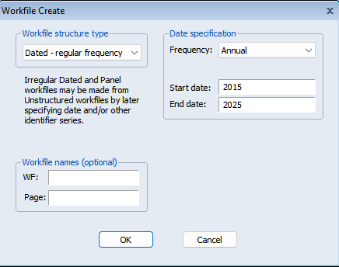
图1.创建新实验文件
- 输入和编辑数据
在eviews的命令框输入命令：“data y x1 x2 x3 x4 x5”创建因变量和自变量的几个序列，并将所收集到的国家统计局官网的相关数据粘贴录入，如下图：
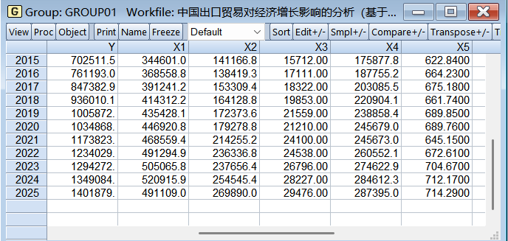
图2.输入数据
- 绘制散点图
为了更清楚地了解各变量和经济增长之间的关系，分别建立自变量与因变量之间的散点图，即分别绘制x1、x2、x3、x4、x5与y之间的散点图，如下：
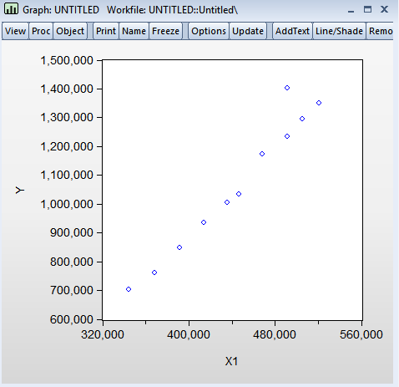
图3.国内生产总值（Y）与全社会固定资产投资（X₁）散点图
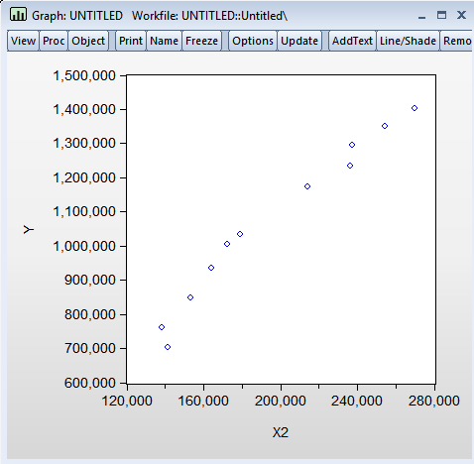
图4.国内生产总值（Y）与出口总额（X₂）散点图
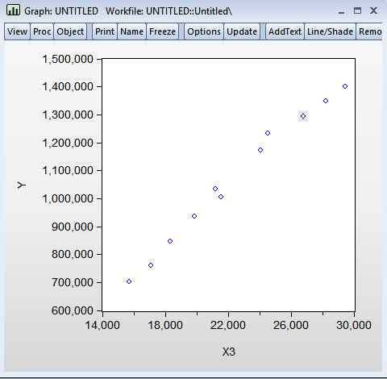
图5.国内生产总值（Y）与居民人均消费支出（X₃）散点图
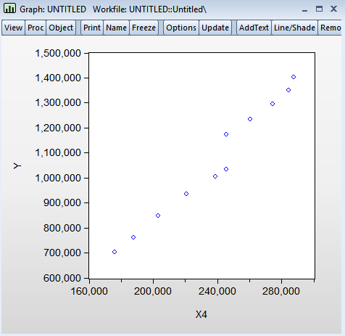
图6.国内生产总值（Y）与财政支出（X₄）散点图
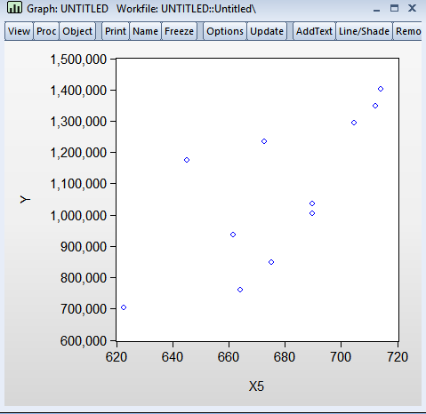
图7.国内生产总值（Y）与人民币对美元汇率（X₅）散点图

由散点图可得，假设中国出口贸易对经济增长影响的计量经济模型为：
$$Y=β_{0}+β_{1}X_{1}+β_{2}X_{2}+β_{3}X_{3}+β_{4}X_{4}+β_{5}X_{5}+u$$

- 模型的ols估计
利用EViews软件，根据所输入的Y、X1、X2、X3、X4、X5数据，采用这些数据对模型进行OLS回归，结果如图8所示。
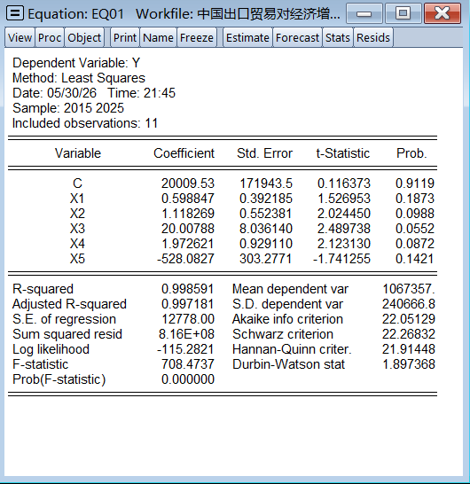
图8.OLS法回归结果
根据结果可以发现多个变量的p > 0.05，模型是不显著的，说明可能存在多重共线性或变量冗余，因此采取初步剔除处理，进行逐步回归。
采用逐步向前回归法，显著性水平为0.05，得到优化后模型：
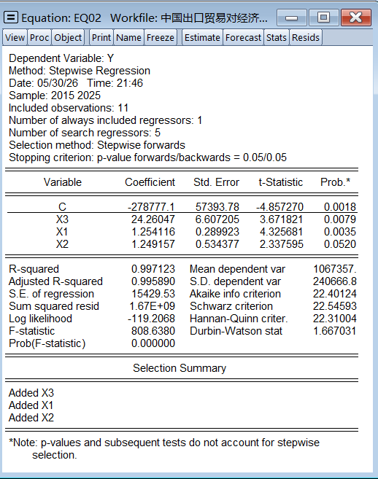
图9.逐步回归模型结果
Ŷ = -278777.1 + 1.2541X₁ + 1.2492X₂ + 24.2605X₃
t (-4.857) (4.326) (2.338) (3.672)
p (0.0018) (0.0035) (0.0520) (0.0079)
R² = 0.997123，Adj R² = 0.995890，F = 808.6380，DW = 1.667

模型的检验
- 经济意义检验
从逐步回归结果来看，各变量系数方向都是符合经济学理论预期的。
全社会固定资产投资（X1）的系数为1.2541，表明出口每增加1亿元，国内生产总值平均增长约1.25亿元，显示出出口对经济增长具有显著的正向拉动作用。
出口总额（X2）的系数为1.2492，说明投资增长对经济亦有正向贡献，其拉动效应与出口总额相近，反映出投资仍然是支撑中国经济增长的重要力量。
居民人均消费支出（X₃）的系数为24.2605，远高于其他变量，表明消费是推动经济增长的最强引擎，符合当前扩大内需、促进消费升级的政策导向。
人民币对美元汇率（X₅）以及 财政支出（X₄）在逐步回归过程中因为并没有达到一开始的模型所设定的显著性水平，即设定的p值进出阈值均为0.05的这个标准而被自动剔除掉了，说明在出口、投资与消费三个核心变量的共同解释下，汇率与财政支出对GDP的边际解释力是不显著的。

- 统计推断检验
- 拟合优度检验
调整后的可决系数为0.997123，表明模型能够解释99.71%的GDP变动，拟合效果极佳，变量选择合理。
- 回归模型的总体显著性检验：F检验
F统计量为808.6380，伴随概率为0.000000，远低于0.05的显著性水平，拒绝了原假设，说明了模型整体设定是显著的，而且解释变量对被解释变量的联合影响是有效的，即出口总额、固定资产投资与居民消费支出对GDP存在联合显著影响。
- 回归参数的显著性检验：t检验
全社会固定资产投资（X1）的t值=4.326，p=0.0035<0.05，说明了在5%的水平下是显著的。
出口总额（X2）的t值=2.338，p=0.0520>0.05，轻微大于0.05，说明了在5%水平下是边缘显著的，即接近临界值，如果在10%的显著水平下是可以认为显著的，因此认为通过检验，可视作该变量显著。
居民人均消费支出（X₃）的t值=3.672，p=0.0079<0.05，说明了在5%水平下是显著的。
截距项(C)的t值=- 4.857，p=0.0018<0.05，是显著不为零的。

- 计量经济学检验
- 时间序列的平稳性检验
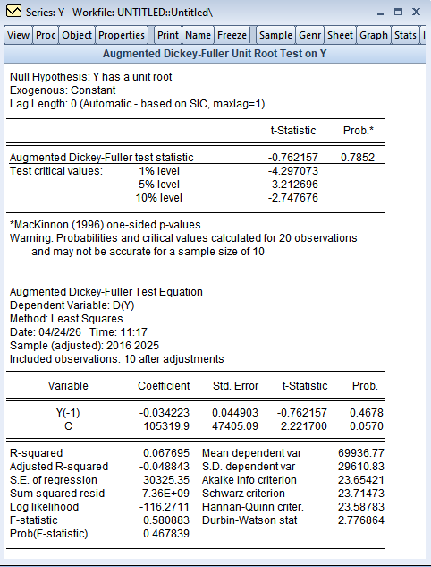
图 10. Y的单位根检验结果
由图10可知p>0.05，不落入拒绝域，接受原假设，说明该序列并不平稳，需要进行差分。
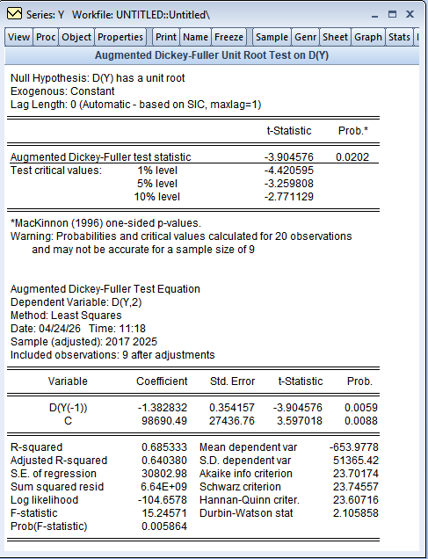
图 11. Y的差分检验结果
p小于0.05，落入拒绝域，拒绝原假设，说明该序列平稳。

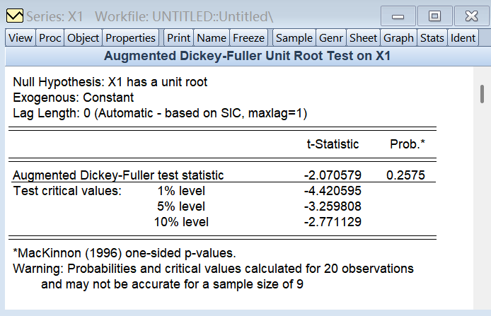
图 12. X₁ 的单位根检验结果
由图12可知p>0.05，不落入拒绝域，接受原假设，说明该序列并不平稳，需要进行差分。
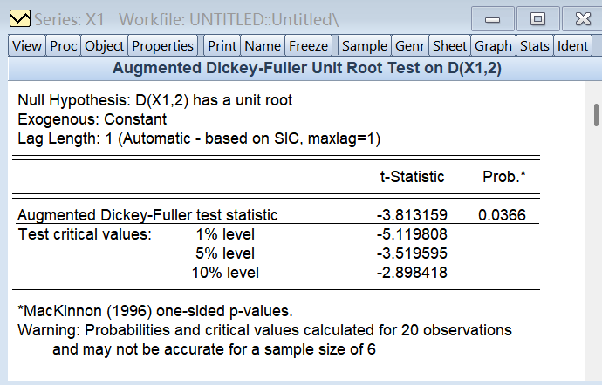
图 13. X₁ 的差分检验结果
p小于0.05，落入拒绝域，拒绝原假设，说明差分后序列平稳。
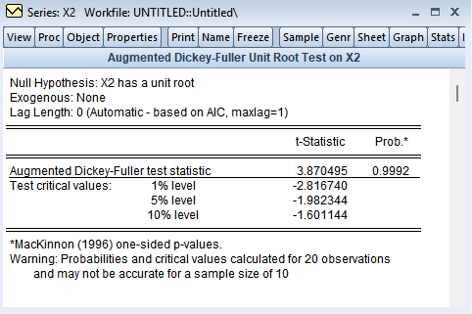
图 14. X₂ 的单位根检验结果
p>0.05，不落入拒绝域，接受原假设，说明该序列并不平稳，需要进行差分。
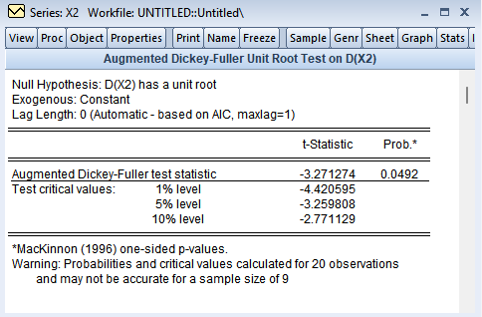
图 15. X₂ 的差分检验结果
p小于0.05，落入拒绝域，拒绝原假设，说明差分后序列平稳。
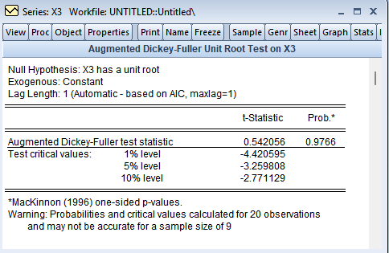
图 16. X₃ 的单位根检验结果
p>0.05，不落入拒绝域，接受原假设，说明该序列并不平稳，需要进行差分。 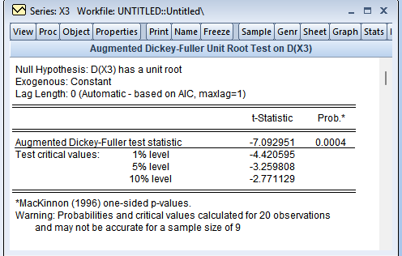
图 17.X₃的差分检验结果
p小于0.05，落入拒绝域，拒绝原假设，说明差分后序列平稳。

- 异方差性检验
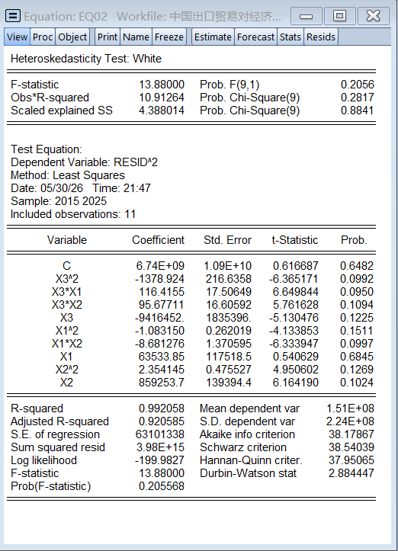
图 18 white检验结果
从图18的white检验可以看出，F统计量为13.88，它所对应的p值=0.2056；Obs×R²统计量=10.91264，对应的p值为0.2817，两者全部都大于0.05的显著性水平，所以不可以拒绝同方差的原假设。
同时，考虑到Scaled explained SS的p值也高达0.8841，最终可以认为逐步回归所筛选出的模型不存在明显的异方差问题。

- 自相关检验
- DW检验：
自相关性检验中，模型输出的DW值= 1.667。
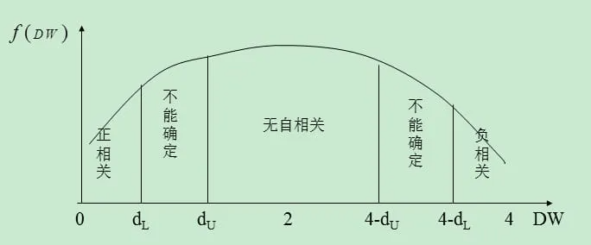
图 19 dw检验临界值分布图
在5%显著性水平下，样本量 n=11，自变量个数k=3（不含截距项），通过查询DW临界值表可得下限d L ≈0.595、上限dU≈1.928。
因为dU <DW=1.667<4−dU，所以可以判定模型不存在显著的一阶自相关。
- Q统计量检验：
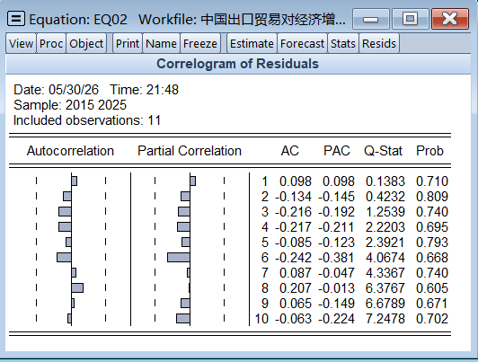
图 20 相关系数与偏相关系数
从图20可以看出，根据残差相关图和Q统计量来看：
滞后1期的Q统计量为0.1383，对应p值为0.710；滞后2期Q统计量为0.4232，p值为0.809；滞后3期Q统计量为1.2539，p值为0.740。
每一个滞后阶数的p值全部都是远大于0.05的，所以无法拒绝残差序列为白噪声的原假设，说明模型中是不存在显著的自相关结构的。

- LM乘数检验：
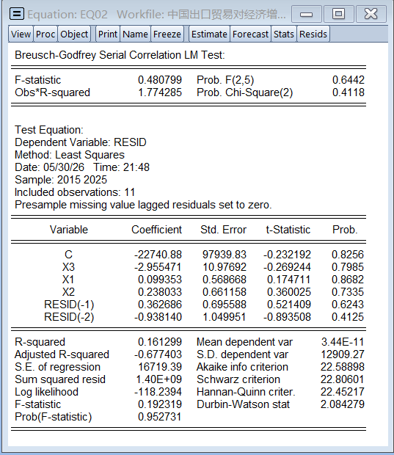
图21估计结果
从图21可以看出，P值>0.05，验证了不存在自相关性。
DW检验、Q统计量检验与LM乘数检验均表明了模型的残差序列不存在显著的自相关，满足了经典线性回归的无自相关假设。

- 多重共线性检验：相关系数检验
在命令窗口输入：“cor y x1 x2 x3”，输出的相关系数矩阵见图22。
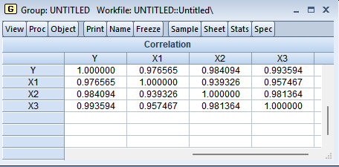
图22.相关系数矩阵
由相关系数矩阵可以看出，各解释变量相互之间的相关系数较高，解释变量之间可能存在多重共线性。
多重共线性的修正：剔除临界于显著的变量X2，修正后模型保留了解释变量X1 与X3，重新进行最小二乘估计结果如下图所示：
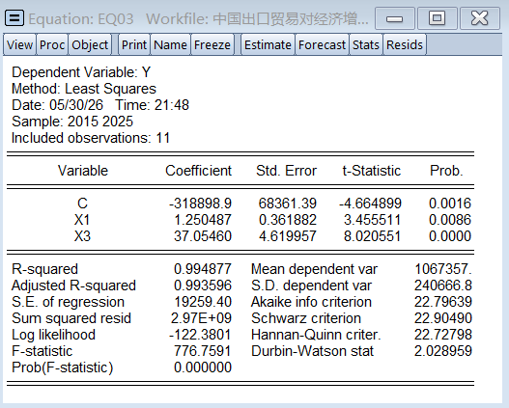
图23.修正后的回归结果
Y = -318898.9 + 1.2505X1 + 37.0546X3
t = (-4.6649) (3.4555) (8.0206)
p = (0.0016) (0.0086) (0.0000)
R² = 0.994877，Adi R² = 0.993596. F = 776.7591， DW = 2.028959
与包含X₂的原模型(R²=0.997123)相比，修正后模型的拟合优度仍然是很高的(R²=0.9949)，而且所有的系数的符号都和经济学理论是一致的，各个解释变量也都通过了5%显著性水平检验。因此，剔除X2后模型既缓解了多重共线性问题，又保持了良好的解释力与统计显著性。
由经济增长模型可知，在其他变量保持不变的情况下，出口总额(X₁)每增加1亿元，国内生产总值平均增加1.2505亿元;居民人均消费支出(X₃)每增加1元，国内生产总值平均增加37.0546元。

结论
本文基于我国在2015—2025年期间的宏观经济数据，通过采用逐步回归方法来构建多元线性回归模型，实证分析了出口贸易对经济增长的影响。所构建的模型通过了经济意义检验、统计推断检验、平稳性检验、异方差检验、自相关检验、多重共线性检验等一系列计量经济学检验，根据结果可以得出主要结论如下：
一是出口贸易对经济增长具有显著的正向促进作用。根据实证分析中最终修正好的模型可以知道，在其他变量保持不变的情况下，出口总额，即X1每增加1亿元，国内生产总值就会平均增加1.2505亿元。这说明了出口贸易依旧是我们国家经济增长的重要驱动力之一，通过扩大外部需求、带动相关产业发展、促进就业等一系列渠道产生对我国经济的积极影响。
二是居民消费是推动经济增长的最强劲引擎。居民人均消费支出，即X3每增加1元，国内生产总值平均增加37.0546元。这一结果远高于出口与投资的边际贡献，充分说明消费已成为拉动中国经济增长的主导力量，也印证了近年来国家持续推动扩大内需、促进消费升级政策的必要性与有效性。
第三，固定资产投资对经济增长存在正向贡献，但在模型中存在一定的多重共线性。逐步回归初期结果显示，固定资产投资，即X2的系数是1.2492，这和我国出口拉动效应是相接近的。但是因为固定资产投资与居民消费支出之间存在高度的相关性，为了缓解多重共线性的问题，最终模型剔除了这个变量。这并不否定投资对经济增长的积极作用，而是在模型设定中为保证参数估计的稳健性所作的技术处理。
第四，汇率与财政支出在模型中的解释力不显著。人民币对美元汇率和财政支出，即X5、X4因为并没有达到设定的显著性水平，所以在逐步回归的过程中被自动剔除掉了。这个结果表明了在出口、消费与投资这三个核心变量的共同解释下，汇率与财政支出对GDP变动的边际解释力是有限的。
综上所述，为了促进我国的经济持续且高质量发展，建议继续坚持扩大对外开放、稳定出口贸易，与此同时也可以着力激发国内消费潜力、优化消费环境，合理的引导固定资产的投资方向，以此形成出口、消费、投资协同发力的经济增长格局。

参考文献
[1]周科，陈园.基于多元线性回归模型的身体质量指数预测研究[J].现代信息科技，2025，9(21):127-131.
[2]刘炳茹，刘艳华.中国对外贸易高质量发展背景下价格贸易条件波动对经济增长影响的实证分析[J].价格月刊，2024，(02):68-76.
[3]刘伟丽.中外经济特区比较研究[M].社会科学文献出版社:202401.334.
[4]李欣.中国出口贸易对经济增长、能源消耗、就业水平的影响分析[D].东北财经大学，2022.
[5]苏宏伟.中国区域经济发展质量研究[M].社会科学文献出版社:202201.185.
[6]幸清凤.中国进出口贸易对经济增长的影响分析[J].宜春学院学报，2021，43(07):52-58.
[7]袁群华，何传添.FDI流入、出口贸易对东盟各成员国经济增长影响的实证分析[A]开放合作 命运与共论文集（下）[C].新兴经济体研究会、中国国际文化交流中心、广东工业大学，广东省新兴经济体研究会，2020:10.
[8]陈姝兴.中国省际贸易与区域经济增长研究[M].西南财经大学出版社:202008.255.
[9]王领，尚玉书.知识产权出口贸易对经济增长影响的实证研究——基于上海市2002—2016年的数据分析[J].技术与创新管理，2020，41(04):395-400.
[10]魏雪莲.经济新常态下出口贸易对福建省经济增长影响的实证分析[J].发展研究，2020，(01):68-77.
[11]左梦婷，鲍建华，吴智洋，魏旭辉，朱家明.中国出口贸易对经济增长作用的数学建模分析[J].梧州学院学报，2019，29(03):10-18.
[12]李虹娇.中国出口贸易对经济增长的影响分析——基于1992～2014年的出口数据[J].时代金融，2018，(12):18-19.
[13]李莉，雷涯邻，吴三忙，闫丹，谭粤元.中国钢铁贸易对经济增长的影响分析[J].资源与产业，2016，18(06):87-91.
[14]汤磊.服务贸易对中国经济增长影响的实证分析[J].长春理工大学学报(社会科学版)，2014，27(08):75-77.
[15]任佳，何丽萍.中国进出口贸易对经济增长方式转变的影响分析[J].商场现代化，2014，(17):26.
[16]乌画，王涛生.中国各地区出口贸易对经济增长影响的实证分析[J].学术界，2013，(10):208-217.
[17]王磊.对外贸易对中国经济增长影响的实证分析——基于1997～2007年中国进口非竞争型投入产出表的分析[J].山西财经大学学报，2013，35(01):1-7+18.
[18]马章良.中国进出口贸易对经济增长方式转变的影响分析[J].国际贸易问题，2012，(04):30-38.
[19]林学.四川省出口贸易对经济增长影响的实证分析[D].贵州财经大学，2012.
[20]温苗苗.中国出口贸易对经济增长影响的区域差异性研究[D].浙江工业大学，2012.
[21]丁纪岗.区域视野下的中国经济增长与波动[M].中国计划出版社:200608.195.

